Hyperic HQ介绍
关键词： Hyperic 监控
Hyperic HQ 是一个开源的IT管理框架，让用户使用统一的界面来管理各种不同的IT技术。
和惠普、CA及IBM的管理软件一样，Hyperic HQ都是用以监控公司网络状况并将事件回报给管理员。这类软件利用置于服务器或网络硬件上的“代理程序”来监控系统失灵与收集性能信息。
主要管理软件供应商包括惠普、CA、IBM及BMC Software等。而开源管理软件则包括OpenNMS与Nagios.

利用开源管理平台Hyperic HQ管理WebLogic
时间：2006-08-16  作者：皮振华  浏览次数： 710  本文关键字：WebLogic Server, 管理软件, 监控, 管理, 开源, Open Source
  文章工具
  推荐给朋友
  打印文章

前言
在一个大型的企业应用环境中，融入了非常多的技术，其中有商业的还有开源的平台，随之带来了各种管理困难的问题，每一种平台都需要专业人员来管理，例如IBM AIX，Linux，Oracle，Weblogic。我们越来越不可能要求一名技术人员掌握所有的技能了。尤其在实施SOA之后，服务往往来自于以往的IT系统，当一个应用出现问题的时候，系统管理员只知道系统不能使用了，根本无法在第一时间了解的问题究竟是出在哪，是服务器故障，网络问题，应用服务器异常，还是数据库的原因？面对众多系统，技术各种各样的配置文件，管理员大多数情况只能根据经验来调整，而没有对比可以参考。所以我常说管理员应该是一名虔诚的信徒而不应该是一名无神论者，因为这里有很多现象他无法解释。现在我们迫切需要一个管理软件来管理我们所有的IT资源，虽然管理工具不是什么key of the truth，但它至少是富兰克林的风筝，能给我们很多显而易见的参考。
在Dev2Dev以前的文章中，多篇文章中介绍到了HP 的Open View，它作为一款优秀的管理工具完全能满足我们很多需求。我所在的公司是HP 的partner，实施过Open View的项目。我后面会给出和HP Open View的简单比较，作为参考。 (作为一款开源软件，差距是不可避免的。)但这就像有时候我们有了IBM的AIX，但我们还需要Linux。有了BEA 的WebLogic 我们还会使用Tomcat或者是Jboss。有了Oracle的oracle 9i 我们同样会安装mysql一样。就像BEA提出的融合(Blended)理念，出于很多情况的考虑，我们需要使用开源的管理软件，当然我们希望它成熟，易用，易于扩展。
Hyperic HQ正好是其中一种选择。http://www.hyperic.com/products/ 你可以在该网站上查看到它的介绍和它提供的源码和打包好的下载。本文只介绍利用Hyperic HQ管理WebLogic Server部分，实际上它可以监控和管理：
操作系统—IBM AIX, Windows, HP UNIX等
Web服务器――Apche Micrsoft IIS等
应用服务器――BEA WebLogic，IBM WebSphere，Jboss，Tomcat等
数据库――Oracle，DB2，Sybase，Mysql，SqlServer等
消息中间件――ActiveMQ，IBM MQ Series。
微软的产品――MS Exchange，MS AD，.NET
其他技术――网络设备交换机，路由器等。

介绍
Hyperic HQ 是一个IT管理框架，让用户使用统一的界面来管理各种不同的IT技术。使用Hyperic HQ，你能够：
- 自动发现：
  - 自动发现资源（平台，服务器，服务）
  - 定义应用和检视资源图
  - 管理平台，服务器，服务，应用程序存储。
- 监控
  - 跟踪性能，可用性，资源，吞吐量
  - 通过资源的继承关系确定应用程序产生问题的原因。
  - 关联关系和影响。
  - 分析历史数据。
- 警报
  - 当发生问题尽快报警
  - 配置多种条件的警告。
  - 通过邮件，文件发送警报
  - 配置自动恢复
- 控制
能对服务器，服务，应用程序进行一定的控制，例如重启，关闭weblogic 等。

Hyperic HQ 体系结构
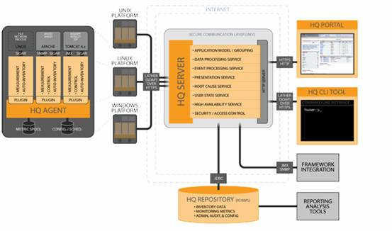
跟很多管理平台有相识之处，中心是一个HQ Server它接受来自安装在各个服务器上的Agent传过来的数据，根据用户要求进行处理，而在前端提供了一个HQ Portal，来让使用者通过web并且以图形化的方式来访问，当然它同时提供了丰富的API让你去扩展，查询，控制等。

安装配置
- 首先下载你操作系统说对应的版本，我以windows版为例。
- 把下载下来的文件解压到你的硬盘的某个文件夹中，如下图。
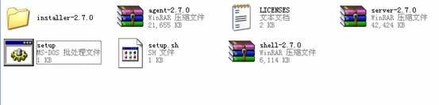
- 在命令行中运行setup.bat 进行安装。
- 会有如下的文字出现，第一项选择1，3安装Server 和agent，然后会让你输入安装路径，默认都是是c盘program。接着是端口号，可以直接使用默认设置即可。如下图：
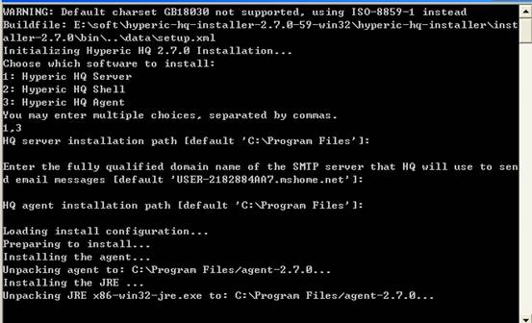
恭喜，这样就安装成功了，其实首次安装并不需要过多的配置，你可以在今后使用时候再进行配置。可以看到我们安装的文件：
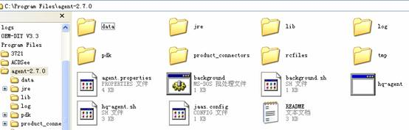
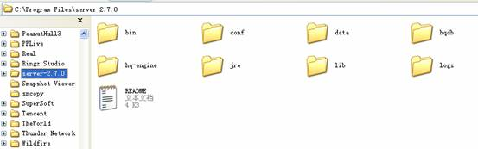
为了方便起见，在命令行中使用hq-server –I和hq-agent –I就可以把它们都注册为windows服务，成功后在windows管理工具中可以看到：

使用基础
首先启动Hyperic HQ server，然后启动Agent，当它们都启动完成之后，在本机打开IE输入：http://localhost:7080/ (如果在本机，其他机器输入IP地址)可以看到登陆画面。
输入默认的帐号登陆
username: hqadmin
password: hqadmin

用户登陆之后就会进入Hyperic HQ Portal，首先看到的是一个DashBroad。它的左侧是资源搜索，已存的图表，和统计数据三个Portlet。右边是自动发现，最近添加的资源。
默认情况，Hyperic HQ会自动发现已经安装好的weblogic，如果没有自动发现，手工添加它。如下图所示，它自动发现了我安装的tomcat和weblogic 8.1。点击下面的Import按钮，导入资源。
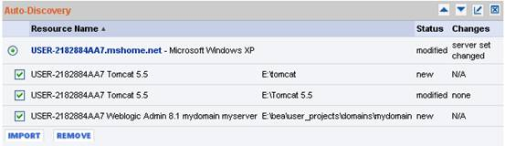
导入之后现在还不能看到服务器任何信息，我们还需要详细配置它。
点击上面的配置属性链接，填入服务器用户名和密码,就是创建weblogic域时候输入的用户名和密码。如果希望它能自动发现该域的各种应用，EJB等，请在Auto-Discovery for Applications, Entity EJBs, and other service前打勾如下图：
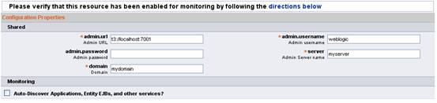
配置完成之后就可以对weblogic进行管理了。
与很多管理软件不同，Hyperic HQ在默认情况下已经添加和很多重要的指标，通过这项指标和图形能解决很多问题。例如线程，JDBC连接池，内存使用，垃圾收集, Sockets, JMS,JTA，用户登陆情况等等，完整列表请查看：
http://www.hyperic.com/products/managed/weblogic-management.htm
点击weblogic 8.1就会看到如下画面：左侧是服务器资源包括线程，JMS，JTA资源，和该服务器上已经部署的应用程序，这些都可以通过点击进去查看更多信息。右侧是监控的指标，前面带有表示有图表可以查看。
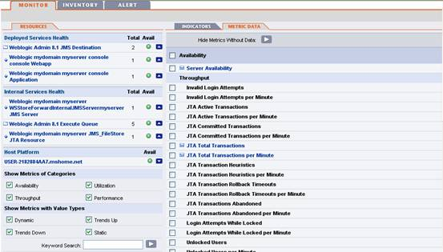
你还可以设定警报当指标超过你设定的阈值的时候自动报警，点击上面的ALERT看到：
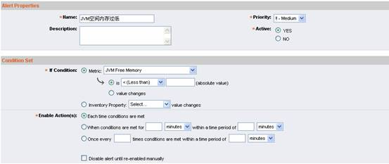
在其中设置监控的参数，及其条件即可。例如上面我监控JVM空闲内存，当空闲内存小于128M的时候自动报警。

比较和评价
Hyperic HQ作为一款开源管理软件还是非常不错的，难能可贵的是美观的界面，配置和安装的简便。特别是它所提供的自动发现功能，能自动找到服务器，网络设备，应用服务器，数据库，无需配置，非常方便。一名普通管理人员不需要具备很多专业知识就可以在30分钟左右完成安装配置工作，即便是他不熟悉UNIX或者是Linux，很多工作都是自动完成。
但是它的缺点在与指标都是默认提供的，你无法像HP Open View能自己定义指标(在不开发的基础上)，功能比较缺乏。如果有机会我会在后续文章中介绍如何开发Hyperic HQ插件来监控Weblogic任意的指标。
简单的来说，Hyperic HQ和HP Open View相比就像是傻瓜相机和专业相机，从功能上来说没什么可比性，它们是用来满足不同层次的需求，Hyperic HQ非专业人士也能很快上手，满足基础的日常管理需求，HP Open View 需要一定培训和专业知识才能使用，但是更加专业全面的企业管理应用必须得使用它。但是既然这个傻瓜相机是开源的，而且你第一次接触管理软件，我想你没有理由不试试它。
作者简介
皮振华 是北京能博文科技 技术经理
乐于与您分享、交流使用管理WebLogic的各种经验。经常在BEA Dev2Dev，IBM developerWorks发表技术文章，欢迎邮件交流 Pi_zh@emarkets.cn。

